**Муниципальное автономное дошкольное образовательное учреждение**

**«Детский сад № 58»**

Воспитатели: Гурова Я.Н., Глушкова И.П.

группа № 16

**Кружок «Колесо истории»**

В феврале прошли занятия по кружку «Колесо истории

**01.02.2024 Тема «Деревянная посуда»**

Цель: Познакомить детей с историей деревянной посуды; систематизировать знания детей о назначении разных видов посуды; познакомить со способами ее производства; воспитывать уважительное отношение к труду взрослых.

|  |  |
| --- | --- |
| C:\Users\User\Desktop\колесо\IMG_20240215_094100.jpg | |
| C:\Users\User\Desktop\колесо\IMG_20240215_094240.jpg | C:\Users\User\Desktop\колесо\IMG_20240215_094646.jpg |

**08.02.2024 Тема «Русский костюм»**

Цель: Продолжать знакомство с русским костюмом через настольные дидактические игры

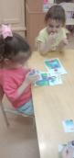 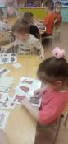 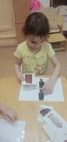

**15.02.2024 Тема «Знакомство с национальным костюмом»**

Цель: Продолжать знакомство с национальным костюмом через художественную литературу и рассматривание иллюстрации

